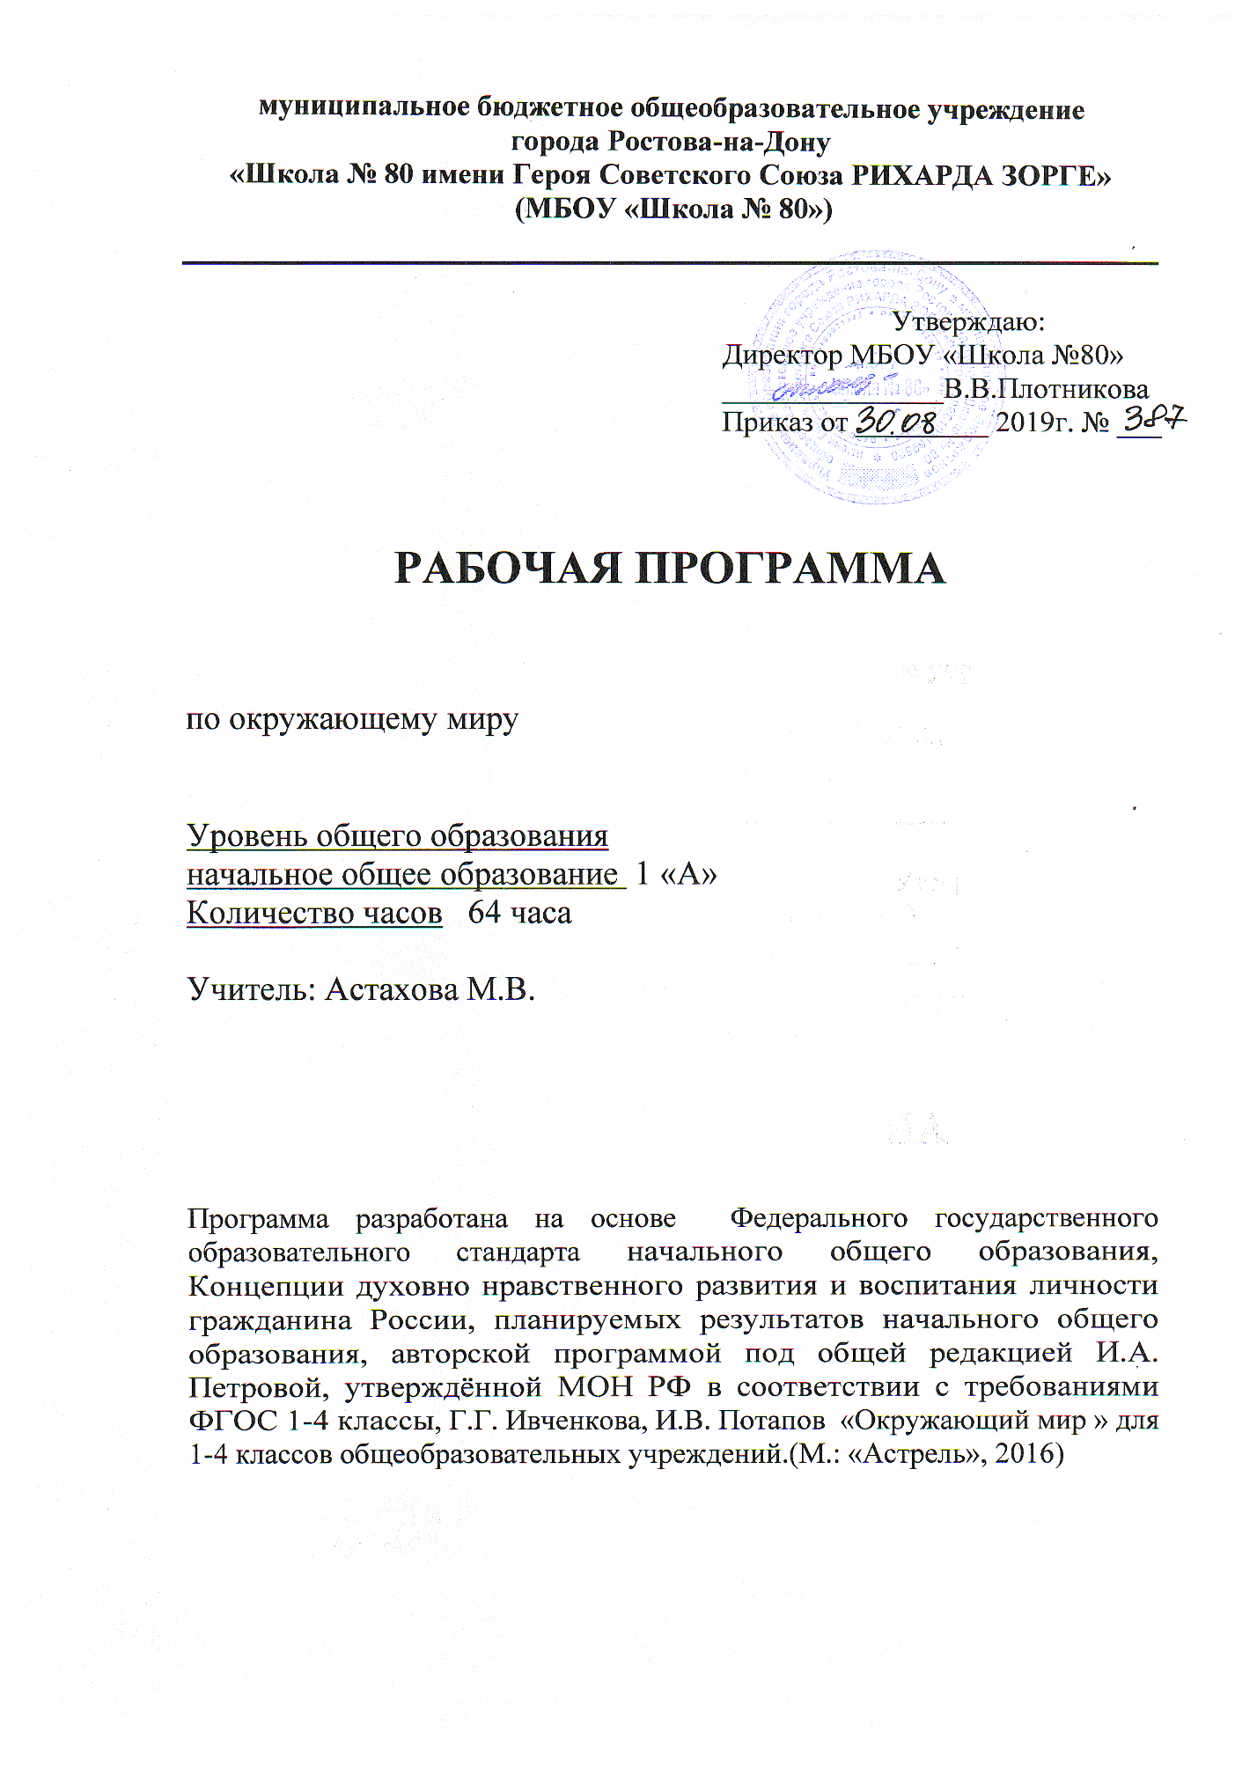

Раздел 1. Пояснительная записка.

Программа соответствует положениям Федерального государственного образовательного стандарта начального общего образования, в том числе требованиям к результатам освоения основной образовательной программы, фундаментальному ядру содержания начального образования, Примерной программе по окружающему миру. Программа отражает идеи и положения Концепции духовно-нравственного развития и воспитания личности гражданина России, Программы формирования универсальных учебных действий (УУД), составляющих основу для саморазвития и непрерывного образования, выработки коммуникативных качеств, целостности общекультурного, личностного и познавательного развития учащихся.
Программа соответствует требованиям к структуре программ, заявленным в ФГОС, и включает:
- Пояснительную записку.
- Планируемые предметные результаты освоения конкретного учебного предмета, курса.
- Содержание учебного предмета.
- Календарно-тематическое планирование.
Рабочая программа составлена в соответствии с:
- Федеральным законом от 29.12.2012 года №273-ФЗ «Об образовании в Российской Федерации».
- Федеральным государственным образовательным стандартом основного общего образования, утвержденного Приказом Министерства образования и науки Российской Федерации от 17.12.2010 года №1897 «Об утверждении федерального государственного образовательного стандарта начального общего образования».
- Письмом Министерства образования и науки Российской Федерации от 07.08.2015 года №08-1228 «О направлении рекомендацийпо вопросам введения федерального государственного образовательного стандарта начального общего образования».
- Письмом Министерства образования и науки Российской Федерации от 12.05.2011 года №03-296 «Об организации внеурочной деятельности при введении Федерального государственного образовательного стандарта начального общего образования».
- Санитарно-эпидемиологическими правилами и нормативами САНПиН 2.4.2.2821-10 "Санитарно-эпидемиологические требования к условиям и организации обучения в общеобразовательных учреждениях", утверждённые постановлением главного государственного санитарного врача Российской Федерации от 29.12.2010 года №189, зарегистрированные в Минюсте России 03.03.2011 года N 19993.

- Учебным планом МБОУ «Школа №80».
Рабочая программа по окружающему миру построена на основе фундаментального ядра содержания начального общего образования, Федерального государственного образовательного стандарта начального общего образования, программы развитияи формирования универсальных учебных действий, программы духовно-нравственного развития и воспитания личности.
Содержание курса окружающего мира представляет собой первую ступень конкретизации положений, содержащихся в фундаментальном ядре содержания начального общего образования. Тематическое планирование – это следующая ступень конкретизации содержания образования по окружающему миру. Оно даёт представление об основных видах учебной деятельности в процессе освоения курса окружающего мира в начальной школе. В примерном тематическом планировании указано число часов, отводимых на изучение каждого раздела.
В программе соблюдается преемственность с примерными программами основного общего образования, в том числе и в использовании основных видов учебной деятельности учащихся.
Программа конкретизирует содержание предметных тем, перечисленных в образовательном стандарте, рекомендует последовательность их изучения и приводит примерное распределение учебных часов на изучение каждого раздела курса.
В программе особое внимание уделено содержанию, способствующему формированию современной картины мира, показано практическое применение знаний.
Отбор содержания проведён с учётом культуросообразного подхода, в соответствии с которым учащиеся должны освоить содержание, значимое для формирования познавательной, нравственной и эстетической культуры, сохранения окружающей среды и собственного здоровья, для повседневной жизни и практической деятельности.
Построение учебного содержания курса осуществляется последовательно от общего к частному с учётом реализации внутрипредметных и метапредметных связей. В основу положено взаимодействие научного, гуманистического, аксиологического, культурологического, личностно-деятельностного, историко-проблемного, интегративного, компетентностного подходов.
Содержание курса направлено на формирование универсальных учебных действий, обеспечивающих развитие познавательных и коммуникативных качеств личности. Учащиеся включаются в проектную и исследовательскую деятельность, основу которой составляют такие учебные действия, как умение видеть проблемы, ставить вопросы, классифицировать, наблюдать, проводить эксперимент, делать выводы, объяснять, доказывать, защищать свои идеи, давать определения понятий, структурировать материал и др. Учащиеся включаются в коммуникативную учебную деятельность, где преобладают такие её виды, как умение полно и точно выражать свои мысли, аргументировать свою точку зрения, работать в группе, представлять и сообщать информацию в устной и письменной форме, вступать в диалог и т. д.
Предлагаемая рабочая программа реализуется в учебниках окружающий мир и учебно-методических пособиях, созданных коллективом авторов под руководством А. А. Плешакова.

Цели и задачи курса.

Изучение курса «Окружающий мир» в начальной школе направлено на достижение следующих целей:
- формирование целостной картины мира и осознание места в нём человека на основе единства рационально-научного познания и эмоционально-ценностного осмысления ребёнком личного опыта общения с людьми и природой;
- духовно-нравственное развитие и воспитание личности гражданина России в условиях культурного и конфессионального многообразия российского общества.
Основными задачами реализации содержания курса являются:
- формирование уважительного отношения к семье, населённому пункту, региону, вкотором проживают обучающиеся, к России, её природе и культуре, истории и современной жизни;
- осознание ребёнком ценности, целостности и многообразия окружающего мира, своего места в нём;
- формирование модели безопасного поведения в условиях повседневной жизни и в различных опасных и чрезвычайных ситуациях;
- формирование психологической культуры и компетенции для обеспечения эффективного и безопасного взаимодействия в социуме.

Структура курса.

Младший школьник в окружающем мире. Младший школьник и особенности его возраста. Семья. Опыт общения со сверстниками и взрослыми. Восприятие красоты окружающей природы; правила поведения в природе. Понимание связей человека и общества, освоение правил поведения в обществе. Элементарные приемы чтенияплана, карты. Использование средств дополнительной информации (книги о природе и жизни людей, энциклопедии и словари, телевидение, интернет).
Человек – часть природы. Общее представление о строении тела и жизнедеятельности человека: ощущения, дыхание, питание и др. Личная гигиена, охрана и укрепление здоровья, безопасное поведение (на дорогах, в лесу, на водоеме, при пожаре и др.). Усвоение и выполнение правил здорового образа жизни. Полезные и вредные привычки. Первая помощь при легких травмах и простудных заболеваниях.
Человек – член общества. Взаимодействие людей в обществе (труд, общение). Трудовая деятельность людей, роль труда в жизни человека и общества. Хозяйство семьи, бюджет, деньги. Интерес и эмоционально-положительное отношение к событиям, происходящим в обществе, их оценка. Устные рассказы о своих впечатлениях по результатам наблюдений, экскурсий, чтения книг об окружающем мире.
Родной край. Родной город (село): название, основные достопримечательности. Регион, где живут учащиеся (область, республика и др.).
Природа родного края. Равнина, горы, холмы, овраги (узнавание в природе, на рисунке, карте). Неживая и живая природа (различение, краткая характеристика объектов неживой и живой природы, отличие от изделий). Понимание взаимосвязи неживой и живой природы. Явления природы (общее представление о 3-4 явлениях). Особенности времен года (на основе наблюдений). Погода, предсказания погоды. Полезные ископаемые, распространенные в данной местности (2-3 названия), их использование человеком.
Твердые, жидкие, газообразные вещества; легко наблюдаемые свойства веществ. Наблюдение разных состояний воды. Вода в природе. Водоемы, их использование человеком, охрана. Почва, ее значение для жизни.
Учебно-дидактический комплекс по данной программе используется в полном объеме. Это позволяет оптимально организовать изучение программного материала, сохранить у учащихся интерес к предмету, обеспечить успешное усвоение обязательного минимума содержания образования по предмету.
На основании Примерных программ Минобрнауки РФ, где есть требования к минимальному объему содержания образования по предметному курсу, и с учетом стандарта конкретного образовательного учреждения реализуется программа базового уровня.
Программа предполагает организацию проектной деятельности, которая способствует включению учащихся в активный познавательный процесс. Проектная деятельность позволяет закрепить, расширить, углубить полученные на уроках знания, создаёт условия для творческого развития детей, формирования позитивной самооценки, навыков совместной деятельности со взрослыми и сверстниками, умений сотрудничать друг с другом, совместно планировать свои действия, вести поиск и систематизировать нужную информацию.

Раздел 3. Содержание учебного предмета «Окружающий мир»

Основные содержательные линии:
1. «Пришла пора учиться»
2. «Человек»
3. «Природа в жизни человека»
4. «Человек среди людей»

Пришла пора учиться (13 ч)
Что изучает предмет «Окружающий мир». Ты и твоё имя. Ты учишься в школе. Устройство школьного здания. Занятия в школе. Правила поведения в школе. Профессии работников школы. Взаимоотношения учитель — ученик, ученик — ученик.
Необходимость бережного отношения к школьному имуществу. Во дворе школы. Устройство школьного двора. Дорога в школу. Основные правила безопасного поведения на улице. Твой распорядок дня.
Человек. (13 ч)
Как развивается человек: младенец, дошкольник, младший школьник, подросток, взрослый, старый. Основные особенности каждого возрастного периода. Как человек воспринимает окружающий мир. Органы чувств человека: глаза, нос, уши, язык, кожа и их значение. Человеку важно быть здоровым. Основные части тела человека: голова, шея, туловище, руки, ноги. Элементарные правила личной гигиены. Осанка. Основные условия здорового образа жизни: правильное питание, соответствующая погоде одежда, закаливание, занятия физкультурой и спортом. Предупреждение инфекционных заболеваний.
Эмоциональные состояния от восприятия явлений окружающего мира: грусть, веселье, злость, испуг, спокойствие, удивление и т. п. Способность замечать эмоциональные состояния окружающих людей, сопереживать им. Первые представления о самонаблюдении и самоконтроле. Значение внимательности и наблюдательности в жизни человека.
Природа в жизни человека. (22+ 1 ч)
Природа живая и неживая. Явления природы. Первые представления о воде и воздухе. Времена года. Временные периоды: год, месяц, неделя, сутки. Общее представление о сезонных ритмах. Особенности погоды в разные времена года. Сезонные изменения в жизни растений и животных. Мир растений. Строение растения (на примере цветкового): корень, стебель, лист, цветок, плод с семенами. Жизненные формы растений: деревья, кустарники, травы. Лиственные и хвойные растения. Дикорастущие и культурные растения. Ядовитые растения. Как развивается растение. Условия жизни растений: свет, тепло, вода, воздух, почва. Комнатные растения, уход за ними. Значение комнатных растений в жизни человека. Мир животных. Где живут животные. Строение и разнообразие животных: насекомые, рыбы, земноводные, пресмыкающиеся, птицы, звери. Движение и питание животных. Что необходимо животным для жизни. Дикие и домашние животные. Уход за домашними животными. Значение домашних животных в жизни человека. Необходимость бережного отношения к растениям и животным. Редкие растения и животные, их охрана. Красная книга.
Человек среди людей. (17+ 1 ч)
Наша страна — Россия. Столица, герб, флаг, гимн. Представление о народах, населяющих нашу
страну. Дом, домашний адрес. Общее представление о городе и селе. Как строят дома. Семья, её состав. Статус ребёнка в семье (дочь, сын, внук, внучка, брат, сестра). Родственные связи. Внимательное и заботливое отношение членов семьи друг к другу, обязанности членов семьи, профессии родителей. Отдых в семье. Основные правила безопасного поведения дома.
Основные формы культурного поведения в обществе: приветствие, выражение благодарности, умение высказать просьбу, умение вести себя за столом, дома и в гостях, в транспорте и общественных местах. Экскурсии: по школе, во дворе школы, в природу (начало осени, середина осени, зима, весна

Охрана природных богатств. Родной город. Личная гигиена. Объекты и явления природы
Знакомство друг с другом. Правила общения
Знакомство с новым социальным статусом и с понятиями «школа», «учитель», «ученик», «класс», «режим дня»
Режим школьника. Правила поведения на уроке. Планировка школьного двора. Правила поведения
Сезонные изменения в природе. Наблюдения за погодой. Знакомство с сигналами светофора и основными дорожными знаками для пешеходов. Разыгрывание сюжетно- ролевых дор. ситуаций
Формирование понятий: утро, день, вечер, ночь
Наблюдения за растениями. Изменения в жизни зверей
Основные возрастные периоды жизни человека. Внешнее строение
Значение органов чувств.
Отделы тела человека и их основные части
Качество и количество пищи. Значение одежды для человека: гигиенический, эстетический, профессиональный
Соблюдение основных гигиенических правил
Эмоциональное состояние человека. Внимание и память в жизни человека
Представления о живой и неживой природе
Свойства воды, значение. Постановка опытов
Зимние явления в природе. Наблюдение за снегом. Животные и растения зимой
Внешнее строение растения. Жизненные формы растений
Наблюдение за развитием фасоли. Разнообразие комнатных растений и правила ухода за ними
Основные жизненные проявления животных -питание, движение
Формирование представлений о характере взаимодействий человека и природы
Воспитание в детях чувства патриотизма. Представление о разных населённых пунктах России (город, посёлок, село, деревня)
Представление о родственных связях. Разнообразие занятий людей. История моей семьи. Организация выходного дня
Признаки весны. Жизнь растений и животных
Знакомство с понятиями «безопасность», и «чрезвычайная ситуация»
Организация правильных взаимоотношений между людьми. Виды транспорта: наземный, воздушный, водный. Правила поведения.

Раздел 4. «Тематическое планирование. Окружающий мир»
№ урока | Тема урока | Дом. задание
ПРИШЛА ПОРА УЧИТЬСЯ (13 ЧАСОВ)
1. | Что такое окружающий мир. Предметный урок.
2. | Ты и твоё имя.
3. | Экскурсия «Твоя школа».
4. | Твоя школа.
5. | Экскурсия «Во дворе школы».
6. | Во дворе школы.
7. | Экскурсия «Вот и лето прошло».
8. | Вот и лето прошло.
9. | Экскурсия «Дорога в школу».
10. | Дорога в школу.
11. | Твой распорядок дня.
12. | Экскурсия «Осень».
13. | Осень.
Вн. работа. Проект учащихся по теме «Школа» С.28-29
ЧЕЛОВЕК (13 ЧАСОВ)
14. | Как ты рос.
15. | Как ты воспринимаешь мир.
16. | Как ты воспринимаешь мир. Предметный урок.
17. | Твоё тело.
18. | Как ты питаешься.
19. | Твоя одежда. Предметный урок.
20. | Твоя одежда.
21 | Будь здоров! Предметный урок.
22 | Будь здоров!
23 | Твоё настроение.
24. | Твоё настроение.
25. | Будь внимательным!
26. | Будь внимательным!
ПРИРОДА В ЖИЗНИ ЧЕЛОВЕКА (21 ЧАС)
27. | Полна природа удивленья.
28. | Вода и воздух.
29. | Вода и воздух.
30. | Экскурсия «Зима».
31. | Зима.
32. | Времена года.
33. | Как устроено растение Предметный урок.
34. | Как устроено растение.
35. | Деревья, кустарники, травы.
36. | Деревья, кустарники, травы.
37. | Как развиваются растения Предметный урок.
38. | Как развиваются растения.
39. | Растения в нашем классе. Предметный урок.
40. | Насекомые, птицы, рыбы, звери.
41. | Насекомые, птицы, рыбы, звери.
42. | Жизнь животных.
43. | Жизнь животных.
44. | Домашние животные.
45. | Домашние животные.
46. | Береги природу, человек!
47. | Береги природу, человек!
Вн. работа. Проект учащихся по теме «Растения» С.102-103
ЧЕЛОВЕК СРЕДИ ЛЮДЕЙ (17 ЧАСОВ)
48. | Наша Родина.
49. | Наша Родина.
50. | Наш дом.
51. | Наш дом.
52. | Наши родственники.
53. | Наши родственники.
54. | Хороший день.
55. | Хороший день.
56. | Экскурсия в природу «Весна».
57. | Весна.
58. | Наша безопасность.
59. | Наша безопасность.
60. | Будем вежливы.
61. | Будем вежливы.
62. | Мы едем, едем, едем…
63. | Мы едем, едем, едем…
64. | Скоро лето.
65. | Проект.
66. | Проект.
СОГЛАСОВАНО  Протокол заседания методичесобЪединения  МБОУ «Школа № 80  от ___________20___ года № ___  _____________/Крищенко…Л.А. ./  подпись руководителя МО Ф.И.О. | СОГЛАСОВАНО  Протокол заседани методического совета  МБОУ «Школа № 80  от ___________20___ года № ___  _____________/Симовонян А .А. . ./  подпись руководителя М С Ф.И.О

